**Аналитическая записка**

по теме «Idle игра на Unity»

1. **Наименование проекта**

Idle игра на Unity.

1. **Целевая аудитория**

Целевая аудитория игры включает в себя любителей казуальных игр, которые ищут увлекательный способ провести свободное время. Игра предлагает расслабляющий геймплей, где игроки могут наблюдать за постепенным ростом своей виртуальной айти-компании, начиная с одного енотика-программиста.

1. **Назначение проекта**

Назначение проекта игры заключается в развлечении потенциального потребителя и предоставлении средства для приятного времяпрепровождения.

1. **Описание взаимодействия с потенциальным пользователем**

Все пользовательские истории представлены в Таблице 1.

Таблица 1 – Пользовательские истории

|  |  |  |  |
| --- | --- | --- | --- |
| **№** | **Роль** | **Действие** | **Цель** |
| 1 | Пользователь | Покупка сотрудника | Увеличение производительности компании, как следствие получение большей выручки. |
| 2 | Пользователь | Покупка товаров в магазине | Увеличение производительности сотрудников. |
| 3 | Пользователь | Изменение настроек | Возможность изменения громкости звука, музыки. |
| 4 | Пользователь | Покупка новой локации | Увеличение мест для сотрудников, как следствие увеличение производительности компании. |
| 5 | Пользователь | Обнулить результат | Возможность начать игру с самого начала. |
| 6 | Пользователь | Выход из игры | Сохранение и завершение игрового процесса. |
| 7 | Пользователь | Выбор расположения товара/сотрудника | Возможность самостоятельно выбирать места для расположения товаров и сотрудников после их покупки. |

Все пользовательские сценарии представлены в Таблице 2.

Таблица 2 – Пользовательские сценарии

|  |  |  |
| --- | --- | --- |
| **№** | **Пользователь** | **Система** |
| 1 | Покупка сотрудника | Система выдает список сотрудников, которых можно «купить», пользователь делает свой выбор, система проверяет, достаточно ли средств для покупки, и если да, то сотрудник считается «купленным», осуществляется переход к действию «Выбор расположения товара/сотрудника». |
| 2 | Выбор расположения товара/сотрудника | Сразу после покупки сотрудника/товара система предлагает ячейки в текущей локации, в которые можно расположить купленного сотрудника/товар. |
| 3 | Изменение настроек | Система отображает пользователю текущие настройки громкости звука и музыки, которые можно изменить. |
| 4 | Покупка новой локации | Система выдает список локаций, которые можно купить, пользователь делает свой выбор, система проверяет, достаточно ли средств для покупки, и если да, то локация считается «купленной». |
| 5 | Обнулить результат | Система полностью обнуляет весь игровой процесс игрока, предлагает начать игру заново сразу с некоторыми усилениями. |
| 6 | Покупка товаров в магазине | Система предоставляет список товаров в «магазине», после выбора пользователем товара проверяет, достаточно ли средств для покупки, если да, то товар будет считаться «купленным», осуществляется переход к действию «Выбор расположения товара/сотрудника» |
| 7 | Выход из игры | Система автоматически сохраняет текущий игровой процесс и осуществляет выход из системы. |

Диаграмма Use-Case представлена на рисунке 1.

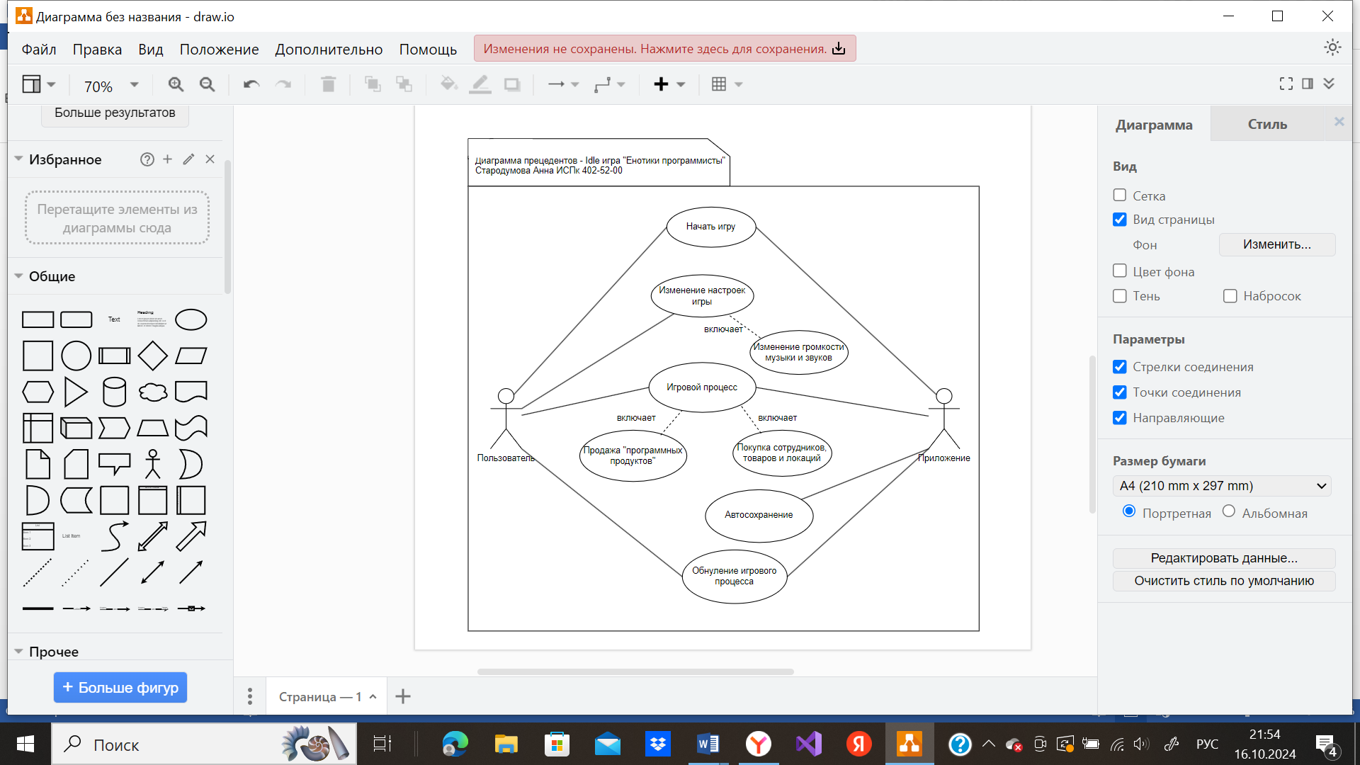

Рисунок 1 – Use case диаграмма

Диаграмма use-case для игры описывает взаимодействие пользователей и системы. Основные элементы диаграммы включают акторов (пользователей системы), варианты использования (функции системы) и связи между ними.

Описание диаграммы use-case:

|  |  |
| --- | --- |
| **Акторы** | **Краткое описание** |
| Пользователь | Человек, непосредственно взаимодействующий с игрой. |
| Приложение | Игра, которая предоставляет функциональность для пользователя. |

|  |  |
| --- | --- |
| **Прецеденты** | **Описание** |
| Начать игру | Инициирует запуск игрового процесса. |
| Изменить настройки игры | Может изменять различные параметры игры, такие как громкость звука, графические настройки и т.д. Запускается пользователем. |
| Игровой процесс | Основная функциональность игры, включающая в себя все игровые механики, взаимодействие с игровым миром. |
| Создание и продажа «программных продуктов» | Игровая механика, реализующая создание каждым «сотрудником» определенного программного продукта, и, в последствии, его продажа. |
| Покупка сотрудников, товаров и локаций | Игровая механика, реализующая приобретение за игровые ресурсы сотрудников, товаров и локаций, необходимых для развития игрового мира,позволяет игроку активно участвовать в формировании своей игровой «компании» и достижении поставленных целей. |
| Автосохранение | Автоматическое сохранение игры. |
| Обнуление игрового процесса | Возможность начать игру заново, с некоторыми «усилениями», которые рассчитываются в зависимости от количества накопленных ресурсов в текущий момент. |

1. **Описание функционала**

Все функциональные требования представлены в Таблице 3.

Таблица 3 - Функциональные требования

|  |  |  |  |  |
| --- | --- | --- | --- | --- |
| **№** | **Название функции** | **Входные параметры** | **Выходные параметры** | **Описание функции** |
| 1 | Покупка нового сотрудника | Направление разработки сотрудника, стоимость, изображение. | Уменьшение игровой валюты. | Функция позволяет приобрести нового сотрудника в команду разработчиков, сразу после выполнения, осуществляется переход к следующей функции «Размещение нового сотрудника». |
| 2 | Размещение нового сотрудника | Спрайт сотрудника, подсвечиваемые ячейки в локации. | Отображение нового сотрудника в локации. | Пользователь самостоятельно выбирает, куда разместить сотрудника из предоставленных вариантов подсвечиваемых ячеек (т.е. пустых ячеек). Если пользователь выбирает уже занятую ячейку, разместить сотрудника не получится, он начнет подсвечиваться красным цветом. |
| 3 | Покупка товаров в магазине | Список товаров, стоимость, изображение, усиления, время действия (у категории «продукты») | Товары сразу же применяются по назначению (в зависимости от категории) | В "магазине" пользователь может выбрать товары, которые помогут быстрее зарабатывать ресурсы, сразу же после покупки товара, в зависимости от его категории, начинает работу одна из функций: "выбор сотрудника для использования товара" (для категории продукты), " выбор расположения товара" (для категории мебель, техника). |
| 4 | Выбор сотрудника для использования товара | Все имеющиеся спрайты сотрудников в локации | Выбранные сотрудник(и) сразу получает(ют) усиление | Пользователь выбирает сотрудника(ов), на которого(ых) применится усиление от купленного товара, выбранные сотрудники входят в состояние "турбо режима". |
| 5 | Турбо режим | Сотрудник, на которого применили товар | "Горящий" спрайт сотрудника, увеличение скорости работы | Выбранный пользователем сотрудник для использования товара входит в "турбо режим", то есть разрабатывает программные продукты быстрее на определенное время (скорость и время действия указаны при покупке товара) |
| 6 | Выбор расположения товара | Спрайт товара, подсвечиваемые ячейки в локации | Отображение товара в локации | Пользователь самостоятельно выбирает, куда разместить товар из предоставленных вариантов подсвечиваемых ячеек (т.е. пустых ячеек). Если пользователь выбирает уже занятую ячейку, разместить сотрудника не получится, он начнет подсвечиваться красным цветом. |

1. **Возможные аналоги решения**

Для определения проблематики рассмотрим существующий аналог Idle игры на Android – «Кошки и Суп».

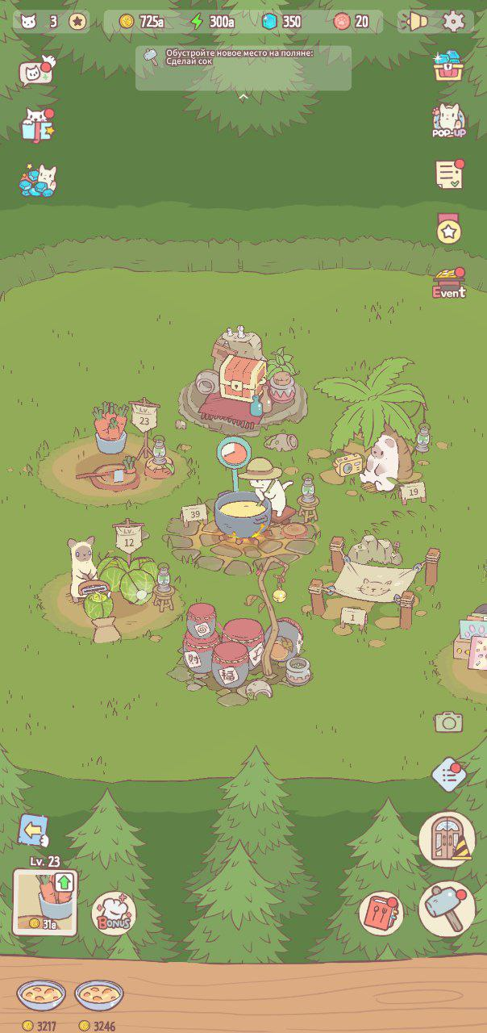

Рисунок 2 – Интерфейс игры «Кошки и Суп»

Cats & Soup — это мобильная игра в жанре «idle», разработанная Hidea и доступная на iOS и Android. Она была выпущена 12 октября 2021 года. В игре представлены различные кошки, каждая со своими уникальными способностями и характеристиками, которых можно разместить в лесу.

Задача пользователя как владельца и управляющего этой уникальной лесной кухней — помогать команде котов, которые готовят супы и другие блюда. Начав с продажи простых супов, можно легко расширить свой бизнес, открывая новые блюда и зарабатывая еще больше игровой валюты.

Преимущества:

* Приятный, интуитивно понятный интерфейс;
* спокойный, расслабляющий геймплей;
* плавная анимация персонажей;
* разнообразие возможностей получения прибыли (продажа блюд, выполнение квестов, открытие «сундука с сокровищами» и т.д.)

Недостатки:

* присутствует реклама;
* перегруженный интерфейс (слишком много кнопок находится на главном экране).

1. **Предполагаемые к использованию технологии и модели**

Предлагаемое решение – создание расслабляющей idle игры, в которой не будет присутствовать реклама. Также игра должна обладать интуитивно понятным интерфейсом. Технологии и инструменты, предлагаемые к использованию: игровой движок Unuty, язык программирования для описания кода программы – C#. Программа обеспечит возможность приятного времяпровождения для игроков, желающих занять свободное время.